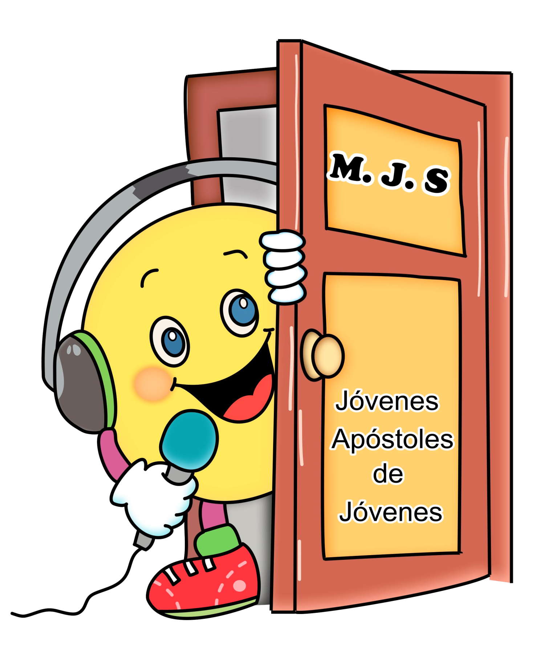
Movimiento Juvenil Salesiano

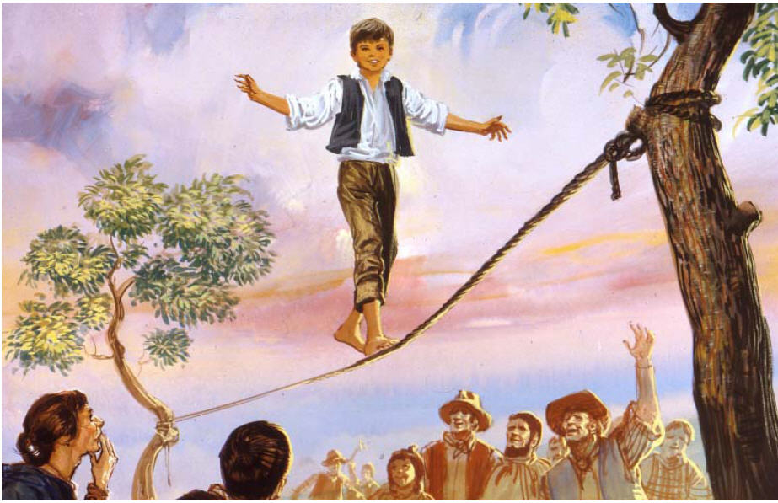
Las raíces del MJS tienen que ver con los primeros pasos de apostolado que hacía Juanito en su infancia, cuando con su incipiente experiencia de un oratorio festivo, comenzó a aprender a ser un animador y catequista entre sus compañeros.
Juan encontró en su hogar la presencia amorosa, exigente y providente de Dios Padre; creció interrelacionándose profundamente con un gran número de personas. Desde pequeño muestra una sensibilidad particular para el encuentro, la organización, la agrupación, con una inclinación natural a la amistad y a la sociabilidad. Estos dones los fue desarrollando con el tiempo hasta perfilar su original estilo de trabajo a favor de los jóvenes: partir de lo que les gusta y entretiene, para anunciarles con sencillez y profundidad el evangelio de Jesús.
En su adolescencia, aprende a distinguir los compañeros para buscar entre ellos el apoyo que necesita en la construcción de su propia personalidad. Para ayudar a los más desordenados fundó en Chieri el grupo juvenil de la Sociedad de la Alegría (1832).

Los inicios del Oratorio de Don Bosco en una corriente espiritual de caridad
Ya ordenado, Don Bosco vive en el “Convitto Eclesiástico” (1841 – 1844) para aprender a ser sacerdote. A sus 26 años de edad acompaña a su amigo y confesor, Don José Cafasso en una experiencia apostólica con los encarcelados; así Don Bosco se encuentra con la juventud pobre, callejera y en peligro de la ciudad de Turín.
Los inicios de la obra de Don Bosco están en conexión con otras instituciones como, por ejemplo, la Obra de la Mendicidad Instruida, que fundada en 1743, tenía desde 1833 una escuela femenina funcionando en los locales mismos del mismo Convitto); con la Compañía de San Pablo y de San Luis, que era entidades benéficas y educativas; con la Compañía de la Misericordia, dedicada a la pastoral carcelaria y la atención a los condenados a muerte. Estuvo también en relación con la red de escuelas y centros de prevención y reeducación fundados por la Marquesa Barolo, con el reciente Oratorio del Santo Ángel, creado en 1840 por el sacerdote Juan Cocchi en una zona de miseria y humedad en las riberas de los ríos Po y Dora.
En todas estas obras actuaba un laicado comprometido y Don Bosco, junto a los demás sacerdotes residentes en el Convitto, tuvieron posibilidades de compartir estas experiencias. Desde los inicios el Oratorio es animado por un movimiento de personas en progresiva articulación alrededor de su obra.
Las Familias y las Compañías del Oratorio: inspiración actual del MJS
El Oratorio de Don Bosco se articulaba internamente en diversas “familias” y asociaciones juveniles, con grupos y subgrupos que se llamaban “decurias”; eran de tipo pedagógico y de compromiso espiritual, apostólico y social. Los responsables eran seglares y jóvenes que cumplían funciones de disciplina y educación (1849 – 1854) .
Cuando aumentó el número de clérigos y de salesianos, se fue definiendo y consolidando la categoría del “asistente” y desapareció la del “patrón”, la cual era una figura relacionada con los “Patronatos” franceses y la Sociedad de S. Vicente de Paúl; consistía en laicos que conseguían el empleo para los jóvenes y se mantenían en contacto con ellos mientras desempeñaban su trabajo, ayudándoles, de esta manera en su formación religiosa y moral.
La organización del obrerismo era el primer y embrionario proyecto de los ideales políticos que se iban proponiendo para la época. Así lo comprendió Don Bosco y captó la necesidad de hacer propuestas renovadoras que se adaptaran a estas exigencias. Es por eso que busca ofrecerles a estos jóvenes una experiencia asociativa que fuera alternativa, evitando que fuesen manipulados por los intereses políticos.
Don Bosco les ofrece una alternativa de asociación que se basa el protagonismo y la corresponsabilidad juvenil en la “casa” del Oratorio. De ese modo desde 1847 crea con ellos las “Conferencias”, las “Sociedades” y las “Compañías” para sembrar los valores de bien en el ambiente del Oratorio, en vista de los compromisos de vida y de apostolado.
Así fueron surgiendo la compañía de San Luis Gonzaga, con mucho arraigo social (1847), protagonista del voluntariado durante el cólera de 1854; la Sociedad de la Mutua Ayuda (1849), para el acompañamiento y asistencia laboral de los jóvenes obreros; la Conferencia de San Francisco de Sales (1854), la Compañía de la Inmaculada Concepción (1855), la Compañía del Santísimo, y la Compañía de San Vicente de Paúl (1857), el Pequeño Clero (1858) y luego la propuesta asociativa para los artesanos la Compañía de San José (1859).
Todos en su conjunto, eran grupos de jóvenes seglares que formaban un movimiento laical en el Oratorio y que desde su índole pastoral y educativa, ampliaban su área de influencia en el inmediato medio social y en los sectores y provincias de procedencia de los jóvenes.
En Mornese
Entre las experiencias que van a gravitar en torno a este ambiente de asociacionismo de caridad y piedad, encontramos en Mornese a las “Hijas de la Inmaculada”. Fue organizada por Don Pestarino con un grupo convocado por una inquieta jovencita de 15 años llamada María Doménica Mazzarello (Maín). De ese grupo surgirán las Hijas de María Auxiliadora con 7 de sus 15 participantes. Es un grupo que cuenta con su coordinadora (Ángela) y el asesoramiento espiritual de Don Pestarino; con un reglamento elaborado entre todas y en el que se describen las funciones bien determinadas que se iban rotando; cuidan la formación personal, la confrontación mutua, la práctica de los sacramentos, la vida de oración y el apostolado realizado entre las mujeres y los enfermos, en los oratorios festivos, los cursos y las actividades festivas del pueblo.
Madre Mazzarello formó luego con las alumnas “el Jardín de María”. Desde 1878 a 1893 hay un pulular de vida asociativa en formas distintas e informales. El intento más serio de aquellos primeros años es el de “las Hijas del Sagrado Corazón” (1877) y “La Asociación del Ángel Custodio”. A partir de 1886 se hace el intento de coordinar todas las iniciativas marianas, en lo que se llamó “Asociación Juvenil Mariana”.
Una experiencia de compromiso juvenil salesiano en Chile
En torno a los años del Concilio Vaticano II, en la década del sesenta, surgen nuevas formas de asociación juvenil en la Iglesia; en las obras salesianas van surgiendo nuevas agrupaciones inspiradas normalmente en los movimientos eclesiales de renombre para el momento. Esas experiencias no tienen vinculación alguna entre sí, salvo la nomenclatura que los identifica.
En América se fueron dando iniciativas desconectadas. En EEUU, por ejemplo, venía desarrollándose ya de años el floreciente movimiento de Amigos de Domingo Savio, mientras que en Argentina de tiempo crecían también los llamados Exploradores Don Bosco.
Por otra parte, la década de los años 70 fue muy significativa para la Iglesia en América Latina. Algunas referencias importantes son la implementación del Vaticano II por medio de los acuerdos de Medellín (1968), los ideales que se sembraron en el camino hacia Puebla (1972), las severas crisis sociales, económicas y políticas en el Continente.
En Chile, donde se vivieron circunstancias de mucho drama nacional por esos años, se propició una reflexión acerca de cómo apoyar a las familias, los niños y preadolescentes de las poblaciones que más sufrían esas coyunturas políticas. En ese camino se entendió que Don Bosco indicaba un camino por medio de los servicios del Oratorio en el sector de Macul .
El ver esa realidad social y familiar de Macul y de otros lugares de Santiago, interpelaba a ir al encuentro de las nuevas necesidades de los niños y adolescentes que estaban sin apoyo para su futuro, a causa del nuevo modelo político social que se había implantado.
Al igual que hizo Don Bosco, quien para realizar sus sueños convocó a muchos jóvenes colaboradores junto a adultos bienhechores, los Salesianos de Chile buscaron nuevo “obreros”. De ese modo se presentó la idea a la Pastoral Juvenil Inspectorial de Chile y se invitó a las Hijas de María Auxiliadora a continuar esa reflexión.
Con el ardor apostólico del “da mihi animas cetera tolle” de Don Bosco, se invitaron a jóvenes y adultos a participar en una misión salesiana de solidaridad con los más necesitados. En ese contexto se impulsó el campo de la misión para el verano (enero de 1974), en la Parroquia de Macul. Se trataba de una experiencia oratoriana, de tipo campamento, cone una duración de 15 días. Se saldría a las poblaciones del sector a buscar niños, adolescentes y jóvenes, a conversar con las familias, aprovechando la organización de las Capillas y los contactos de las organizaciones anteriores. A esta experiencia se le llamaría Colonias Urbanas Salesianas, “Villa Feliz”, nombres que no despertaban ninguna sospecha.
En la búsqueda de los animadores para el proyecto, durante los meses de Octubre y Noviembre de 1973, se había hecho una campaña entre los estudiantes mayores de los Liceos salesianos de Santiago y de la Parroquia Sagrada Familia, de Macul. La promoción y preparación hizo que al final se pudiera contar con alrededor de 100 jóvenes animadores.
Se les ofreció la formación pertinente en salesianidad, liderazgo cristiano y dinámicas para el trabajo, apuntando a la motivación profunda de ese servicio juvenil, como Cristo cuidando de sus ovejas más necesitadas, y con el estilo de Don Bosco: con oración, sacrificio, alegría, creatividad, cercanía a los niños, todo por Dios, mostrando una personalidad de joven educador, portador de valores y animador de las personas. La formación se pensaba desde la acción, con una reflexión sobre la acción, siempre sustentados por la fe y todo en un clima de comunidad.
Se realizaron las primeras Colonias Urbanas Salesianas Villa Feliz en Santiago, Macul, en la que fueron atendidos casi 400 participantes en cada Colonia. Terminada la Colonia, a fines de enero de 1974, la convicción común era el continuar, el no tener que esperar un año para otra Colonia.
Los inicios del MJS en América Latina
La gran inquietud de los animadores fue: “si nos sentíamos salesianos y salesianas, ¿qué podíamos hacer con esta vocación como laicos y laicas jóvenes?”. Con los cuidados pastorales del momento, con la sensibilidad eclesial que acompañaba la experiencia y con la prudencia necesaria, dadas las circunstancias políticas, se decidió impulsar ese entusiasmo de los monitores y monitoras jóvenes que querían continuar unidos y en el trabajo.
Se les invitó a formar grupos locales. Para ello ayudó mucho la opción por comunidades juveniles que había hecho la Pastoral Juvenil de los Salesianos en Chile.
De ese modo surgió desde los jóvenes laicos y sus asesores, la idea de hacer un Movimiento, conformado por grupos o comunidades juveniles, con sus asesores y la organización para su animación, con animadores y coordinadores, con un plan de formación para ahondar en la identidad carismática y en la espiritualidad, con un apostolado característico, una fuerte fraternidad y vinculación eclesial.
Y surgió así el Movimiento Juvenil Salesiano en Chile: con unas 10 comunidades iniciales de Colegios, Liceos de los Salesianos y de las Hijas de María Auxiliadora y la Parroquia Sagrada Familia, teniendo como origen el haber participado en la primera Colonia de Macul, y haber conocido y aceptado el espíritu salesiano en misión de servicio juvenil, vinculados a personas religiosas o sacerdotes salesianos.
El mes de Mayo de ese año 1974 viajó a Chile el Rector Mayor, don Luis Ricceri y en una asamblea con el MJS, los jóvenes le dijeron que ellos se reconocían como salesianos laicos pues se sentían identificados con la espiritualidad salesiana y con la misión salesiana.
Entre las iniciativas de formación que se daban al proyecto, el año 1975 fue invitado a Chile el P. Fernando Peraza para una experiencia de espiritualidad salesiana. El impacto de esa experiencia marcada en los jóvenes propulsó el incipiente movimiento nacido en Chile a otras naciones de América. El P. Peraza comenzó en Colombia y según sus planes de formación por el continente, fue socializándose y consolidando lo que había nacido en la familia salesiana de Chile. Para el año 1979, Don Egidio Viganó ofrecía a la Congregación una Carta en la que orientaba el nuevo impulso del asociacionismo en la pastoral salesiana.

En la actualidad

El asociacionismo juvenil es una exigencia indispensable en el proyecto preventivo popular de Don Bosco y fue en Chile y luego en Colombia, donde por primera vez en América, se fue conformando el MJS. Esos dos esfuerzos pioneros se conocieron en las regiones e inspiraron nuevas formas, por ejemplo el movimiento EJE (Encuentro de Jóvenes en el Espíritu). Los encuentros posteriores de reflexión y evaluación sirvieron para constatar los aciertos y límites de este caudal de generosidad juvenil que se incrementaba en las inspectorías.

Aciertos fueron el de poner contar con una propuesta orgánica, sistematizada y gradual, un itinerario pedagógico para los jóvenes comprometidos en la experiencia asociativa de esas naciones. Igual logro fue el que la asesoría fuera llevada en clave de Familia Salesiana. Límites, sobre todo del proceso, fueron los que tenían que ver con la separación de una juventud élite respecto al resto de los jóvenes de una obra, de una inspectoría.

Fruto de mucha reflexión pastoral, hecha desde las siempre mayores experiencias de asociacionismo juvenil que iban creciendo en el mundo salesiano, en sintonía con las FMA (entre el Dicasterio de los SDB y el Ámbito de las FMA), fue Don Juan Vecchi, primero como Consejero para la Pastoral Juvenil y luego como Rector Mayor, quien le propiciara a la Familia Salesiana del mundo la propuesta orgánica del MJS para la Iglesia.

El MJS nació formalmente en el contexto del Centenario de la muerte de san Juan Bosco, fundador y padre de la Familia salesiana (1988).

El CGXXIV de los SDB (1996), dedicado al reconocimiento de la Familia Salesiana y del vasto movimiento laical implicado en los proyectos salesianos en el mundo, propicia que el MJS venga inscrito en el Consejo Pontificio para Laicos, situación esta que le da una condición estatutaria en el conjunto de los Movimientos laicales de la Iglesia. De hecho, ya desde el año 2004, el MJS forma parte del Repertorio de Asociaciones Laicas en la Iglesia.

Encaminados hacia el 2000, el año santo, entre las iniciativas que se desarrollaron, se propuso un primer Foro Mundial del MJS (Agosto, 2000). Con esa ocasión y experiencia, se pudo palpar una experiencia muy rica y variada que se venía consolidando en todo el mundo salesiano.

En el año 2010 se celebró el Cumbayá Ecuador el I Encuentro Interamerica del MJS, en que se salieron a relucir algunos desafíos como:

- Fortalecer los procesos de formación integral de los destinatarios del MJS.
- Proyección social y eclesial, porque actualmente la situación de nuestros países nos cuestiona, nos exige e interpela una formación en ciudadanía crítica, política, cultura ecológica, en vista de una inserción en la sociedad con las propuestas fraternas e incluyentes al estilo de Jesús.
- Crear lineamientos a nivel regional que promuevan la formación y el acompañamiento de los jóvenes en cada Inspectoría, como parte de un proceso integrado que no solo se base en el aprendizaje intelectual, sino que motive a los jóvenes a apropiarse de los valores del evangelio para que sean transformadores de la Iglesia y la sociedad.
- Recuperar y consolidar nuestra identidad como MJS partiendo de un encuentro con Cristo en unión de la Familia Salesiana.
- Ser acompañados por Salesianos, Salesianas y laicos comprometidos, a través de procesos que apunten a la formación integral (humana, social y espiritual) de la persona, Porque el joven necesita un guía que puede ayudar en la elaboración y ejecución de su proyecto de vida.

En el año 2013 se llevará a cabo en el mes de julio, en Niteoi, Brasil el II Encuentro Interamerica del MJS. Esperemos las conclusiones a las que llegarán.

